ข่าวประจำวันพฤหัสบดีที่ 25 สิงหาคม พ.ศ.2559 หน้าที่ 21

ข่าวประจำวันพฤหัสบดีที่ 25 สิงหาคม พ.ศ.2559 หน้าที่ 21
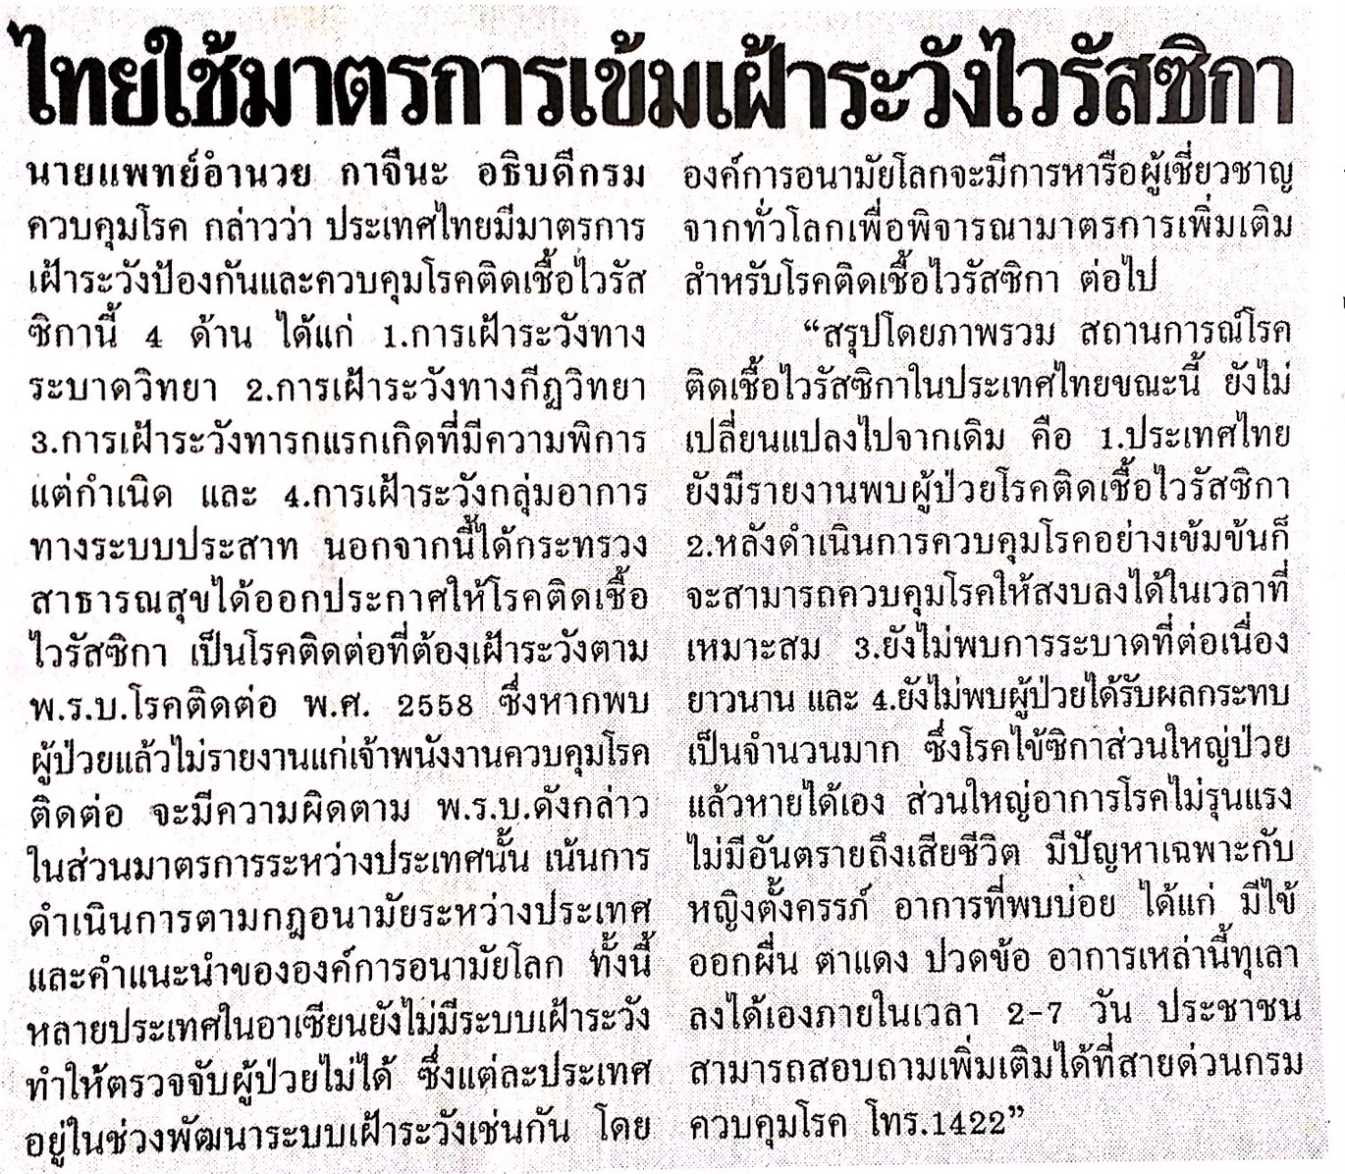

ข่าวประจำวันพฤหัสบดีที่ 25 สิงหาคม พ.ศ.2559 หน้าที่ 21
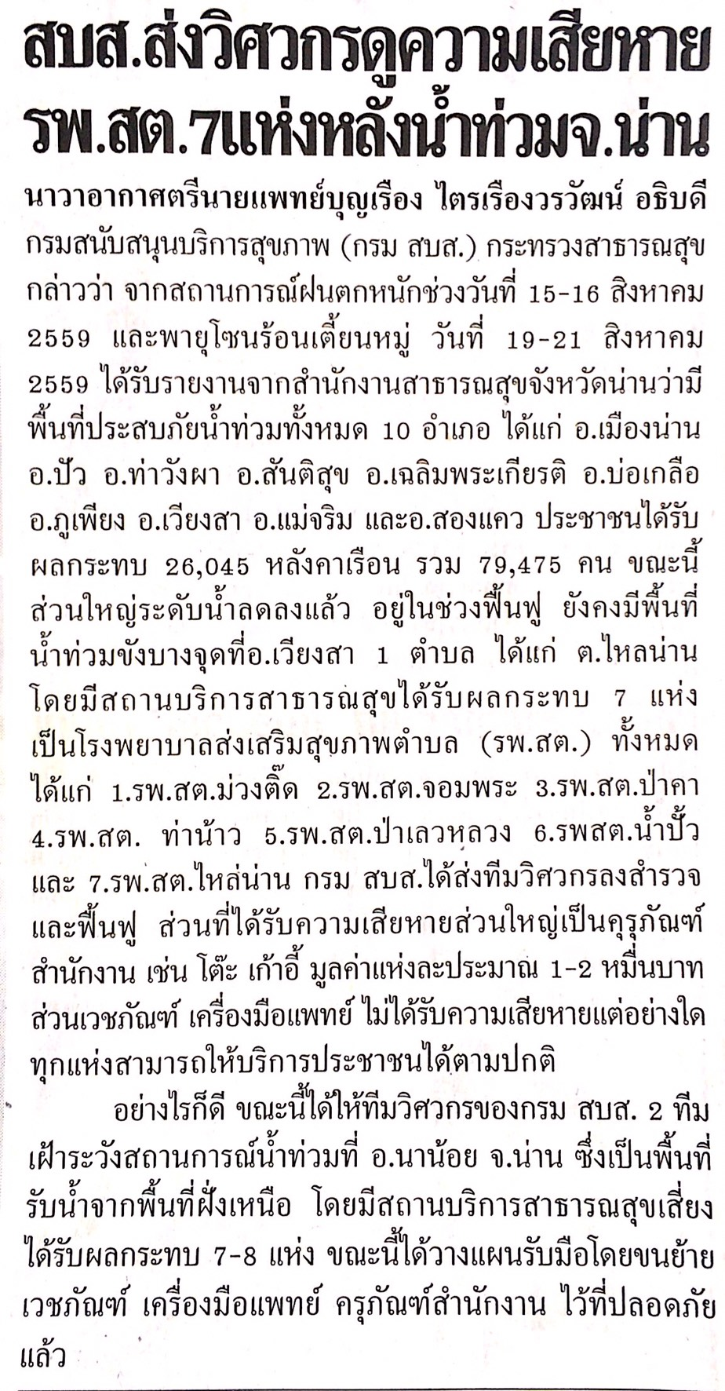

ข่าวประจำวันพฤหัสบดีที่ 25 สิงหาคม พ.ศ.2559 หน้าที่ 3
